Grado 3: Grupo 7
Entendiendo Fracciones como Partes de un Entero
Carta Familiar

Estimada ____________

Pronto comenzaremos una nueva unidad en matemáticas que se enfocara en el Entendimiento de Fracciones como Partes de un Entero. El propósito de esta carta es darle información preliminar sobre nuestra nueva unidad.

Enfoque de la Unidad
A lo largo de esta unidad, los estudiantes exploran el significado de fracciones y desarrollan el entendimiento de que las fracciones son números. Representan a las fracciones usando modelos (como dibujos y líneas numéricas) y símbolos (como ¼), y resuelven problemas de compartir (¿Como pueden 3 personas compartir 4 pastelitos por igual?). También compararan dos fracciones al razonar sobre su medida y se les pide hablar del problema y explicar sus soluciones y razonamiento.

Edificando sobre Matemáticas Pasadas
En los grados 1 y 2 los estudiantes partieron (dividieron) un Entero en partes iguales y usaron palabras para fracciones (mitad/ dos-tercios, cuatro-cuartos, etc.), pero todavía no están usando notación simbólica. Los estudiantes han explorado fracciones como parte de un entero en grados pasados. Dividieron cuadros o círculos en partes igual y después sombrean algunas de esas partes para mostrar una fracción en particular. En esta unidad, los estudiantes consideran las fracciones como puntos en una línea numérica. Los estudiantes del tercer grado representan partes de fracciones de partes iguales en área, nombran cada parte como una fracción de unidad (una fracción con un numerador de 1, como ½, ¼, etc.) y aprenden que un-cuarto de un entero es uno de cuatro partes iguales.

Desde Kínder, los estudiantes han usado líneas numéricas para representar números enteros y como una herramienta para sumar y restar números enteros. El representar fracciones en una línea numérica es un concepto nuevo, pero se conecta con sus experiencias previas con la herramienta.

Estrategias que Los Estudiantes Aprenderán
- Dividen un entero en partes iguales para representar e identificar fracciones de unidades con denominadores de 2, 3, 4, 6 y 8 usando modelos de área y líneas numéricas.
- Explicar que el numerador de una fracción representa el número de partes iguales de la fracción de unidad.
- Use un modelo de área para explicar que el numerador de una fracción representa el número de partes iguales de la fracción de unidad.
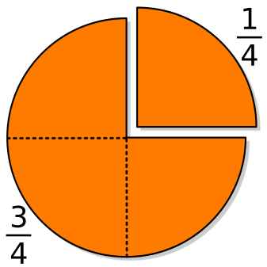

“Dividí el circulo en cuartos, así que cada parte es ¼. Si tomo un-cuarto (1/4), me queda tres de un-cuarto, que es tres-cuartos (3/4).”

- Use una línea numérica para explicar que el numerador de una fracción representa el número de largor de la unidad de fracción de 0.
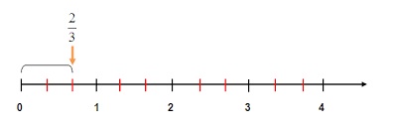
En ese ejemplo, los estudiantes dividieron la distancia del 0 al 1 en 3 partes iguales, y cada una de esas partes es 1/3. Dos de un-tercio se puede escribir como 2/3.
- Representar fracciones equivalentes con modelos de área y líneas numéricas al

  - Usar fracciones relacionadas (mitades, cuartos y octavos y tercios y sextos)

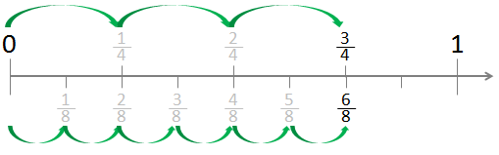
Hemos mostrado que ¾ y 6/8 son equivalentes usando una línea numérica.

  - Explicar que una fracción con el mismo numerador y denominador equivale a un entero. (4/4 = 1)

- Comparar dos fracciones al razonar sobre su medida y usar >, < y = símbolos.
Cuando se le pida comparar 2/7 y 5/7:
  - Estudiante A dice: “Se que 2/7 es menos que 5/7 porque los denominadores son iguales, y dos 1/7^{s} es menos que 5 1/7s)”
  - Estudiante B dice: “Se que 2/7 es menos que 5/7 porque 5/7 es solo 2/7 de 1).
  - Estudiante C dice: Use un modelo para comparar. Puedo ver que 2/7 es menos que 5/7.
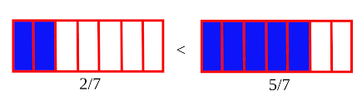

Ideas para el Apoyo en Casa:

Fracciones en nuestro mundo: Vea por fracciones en su vida diaria para ayudarle a su hijo a darle sentido a las fracciones. Hable a su estudiante sobre donde ven fracciones y usan fracciones en su vida (en casa, en el mercado, en su trabajo, etc.). Mire alrededor de la casa y busque artículos que tienen o usan cantidades en fracciones. Rete a su estudiante a encontrar fracciones en su mundo. Hable sobre oportunidades como:

- ¿Si queremos compartir 10 pastelitos de brownie con las cuatro personas de nuestra familia, como podemos compartirlos por igual? ¿Cuánto recibe cada persona? ¿Que si visita un amigo? ¿Como cambia lo que se ha compartido con cada persona?
El jarro de té sostiene 2 galones, pero ahora está lleno a la mitad. ¿Cuánto te tenemos que hacer para llenar nuestro jaroo para la cena?
- ¿Si cortamos una pizza entera en 8 porciones iguales y nuestra familia se comió 4 trozos, que fracción de la pizza nos comimos? Como podemos describir esa fracción en dos maneras (1/2 or 4/8)

Partes de un Total: En la escuela, los estudiantes de tercer grado exploraran maneras de combinar fracciones para hacer un total. (Por ejemplo, ½ + ½ = 1). El cocinar provee una buena experiencia para practicar y poner estas ideas para usar. Sí una receta pide una taza de azúcar, dele a su estudiante una taza de medir de ½ taza y pregúntele como podemos medir esa cantidad con esa taza de medir. Que otras tazas pudiera usar para hacer la misma cantidad (1/4 taza, 1/8 taza, 1/3 taza, etc.). Entonces deje que evalúen sus acertados al verterlo en una taza de medir de una taza para ver si se llena la taza.

¡Gracias por servir como compañero del éxito de su hijo como matemático!

Equipo de Matemáticas del 3er Grado

